Busch-Jaeger Raumtemperaturregler und FanCoil Bedienelement Busch-Tenton®
Busch-Jaeger

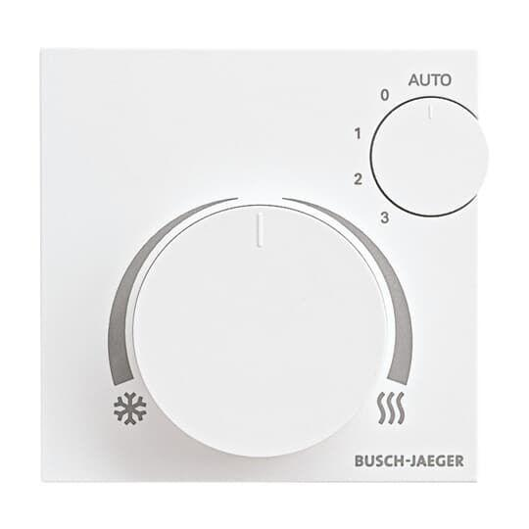Eigenschaften
GTIN:
4011395252109
HAN:
2CKA006134A0347
Farbton
weiß
Montageart
auf Putz
Oberfläche
matt
Werkstoff
Kunststoff
Andere Bussysteme
ohne
RAL-Nummer
9016
Schutzart (IP)
IP20
Werkstoffgüte
Thermoplast
Zusammenstellung
Basiselement mit Komplettgehäuse
min. Tiefe der Gerätedose
0 mm

